Thème 2 : Les dynamiques de la mondialisation
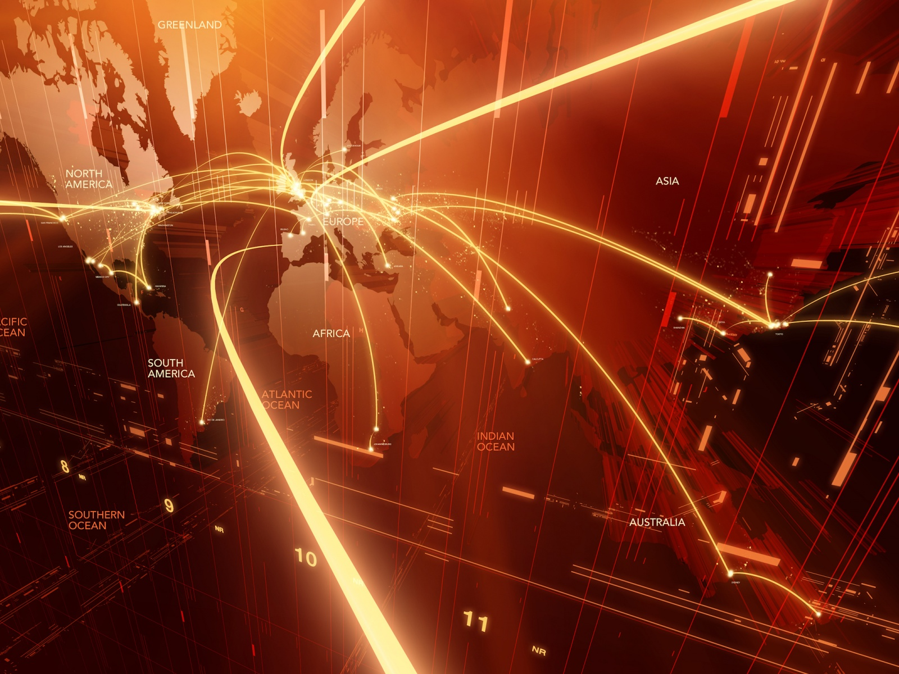
Question 1 : la mondialisation en fonctionnement
Chapitre 4 : Mobilités, flux et réseaux de l’espace mondialisé
Ressources
Fiche Eduscol
http://cache.media.eduscol.education.fr/file/lycee/43/7/LyceeGT_Ressources_Geo_T_05_Th2_Q1_mondialisation_en_fonctionnement_213437.pdf

Sites académiques
http://www.ac-limoges.fr/hist_geo/spip.php?article311
http://ww2.ac-poitiers.fr/hist_geo/spip.php?article1033

Définir la mondialisation
http://www.scienceshumaines.com/qu-est-ce-que-la-mondialisation_fr_15307.html
http://www.agaureps.org/textes/economie_social/4_racines_mondialisation.htm
http://images.recitus.qc.ca/main.php?g2_itemId=1769 (carte)
http://ressources.doc.free.fr/spip/IMG/pdf/atlas-esclave.pdf (carte économie monde)

Mobilités, flux et réseaux
http://geoconfluences.ens-lyon.fr/doc/transv/Mobil/MobilScient.htm#1
http://geoconfluences.ens-lyon.fr/doc/typespace/tourisme/Tour.htm
http://www.populationdata.net/index2.php?option=article&aid=947&article=-Tourisme-dans-le-monde-en-2011
http://www.palissy47.info/IMG/pdf/FICHE_DE_COURS_Les_flux_migratoires_2010-3.pdf
http://www.iom.int/jahia/Jahia/about-migration/facts-and-figures/lang/fr

Progression du cours

Introduction

I. Mobilités, flux et réseaux : quelle différence ?

II. La mobilité des hommes, reflet du processus de mondialisation ?

III. L’espace mondialisé : une mise en réseau croissante ?

Conclusion

Démarche pédagogique
H | Plan, diapos fiches | Conduite du cours | Questions | Idées clés | Documents proposes | Activité des élèves
15 mn | Introduction  Diapos 1 à 3 | La leçon suit le chapitre sur la mondialisation (processus/acteurs/débats) au cours duquel il a été démontré qu’elle était un processus. Dans cette leçon vont être abordés les bouleversements qu’elle entraine sur les hommes (sociétés humaines) comme sur les territoires (mise en réseau croissante de l’espace mondialisé) | En quoi la mondialisation organise-t-elle les territoires ? Quels en sont les impacts et les conséquences sur les sociétés humaines ? | La mondialisation est caractérisée par une intensification des échanges et une mise en réseaux progressive mais rapide de la planète.  Ce processus entraîne une mobilité accrue des hommes ainsi qu’une nouvelle donne dans la DIT (Division Internationale du Travail : processus de spécialisation des pays participant à la production et aux échanges mondiaux) qui se complexifie avec l’affirmation des pays émergents. | Image inaugurale : la Terre/Fond d’écran strié de flux  Introduction : trois caricatures illustrant :  - la mise en réseau croissante de la planète (Apple)  - la mobilité des hommes (forcée par le patronat)  - Une nouvelle DIT | - Analyse des caricatures à l’oral  - Prise de l’introduction sous la dictée  En amont : distribution des fiches : préparer l’analyse de la carte sur le système migratoire mondial
15 mn | I. Mobilité, flux et réseaux : quelle différence ?  Diapo 4  Fiche 1 | Dans cette partie, l’enseignant clarifie des concepts propres au processus de mondialisation. C’est un temps de cours magistral et un point de méthode au cours duquel les élèves vont apprendre à utiliser un vocabulaire géographique spécifique. | Qu’est qu’un flux, un pôle, un réseau, un échange, une mobilité ? | Vocabulaire clarifié  Flux : déplacement des biens, des individus, des informations ou des capitaux de manière localisée (origine, destination, trajet) et quantifiée (volumes, effectifs transportés).  Réseau : Ensemble de lignes ou de relations aux connexions plus ou moins complexes. Certains réseaux sont matériels et structurent l'espace. Ils sont les supports des flux d'échanges. D'autres réseaux s'expriment par des relations, des flux qui sont davantage immatériels : réseaux d'échanges, de services, d'information, réseaux de la recherche et de l'innovation...  Mobilité : ensemble des déplacements de personnes entraînant un changement de résidence (migration économique, ou politique) ou non (tourisme)  Echange : ensemble de relations commerciales, financières, culturelles…entre les différents lieux de la planète  Pôle : point ou lieu qui structure ou commande un territoire | - schéma de clarification sur les concepts utilisés  - tableau des définitions | - Lecture des définitions et remplissage du schéma guidés par les explications de l’enseignant  Rappeler durant l’heure de cours que la fiche méthode carto sera relevée en fin de chapitre
Démarche pédagogique
H | Plan, diapos | Conduite du cours | Questions | Idées clés | Docs proposes | Activité des élèves
20 mn | II. La mobilité des hommes, reflet du processus de mondialisation ?  Diapo 5  Fiche 1 | L’étude de la carte (correction du travail des élèves) est menée au moyen de questions réponses (cours dialogué). La question 4 (critique du document) fait l’objet d’un complément d’informations en partie observable dans le tableau des chiffres sur les migrations qui accompagne la carte. | En quoi les déplacements humains traduisent-ils les bouleversements impulsés par la mondialisation sur leur territoire ? | La carte et les chiffres qui l’accompagnent montrent l’amplitude du phénomène. Les hommes sont de plus en plus mobiles. Les pôles de départ sont principalement situés dans les Sud (exception Brain Drain) et les aires géographiques réceptrices restent encore les pays occidentaux. Les pays émergents captent également une partie de cette immigration. Les causes des départs ne sont pas précisé sur le document : aux élèves de les définir avec l’aide de l’enseignant : sur les 214 millions de personnes installés dans un pays étranger aujourd’hui, les deux tiers sont partis pour des raisons économiques. Toutefois, il existe d’autres motifs aux migrations : géopolitiques (pour fuir un conflit : réfugiés ou déplacés politiques), environnementaux (éco-réfugiés). Il existe également des mobilités temporaires et choisies comme le tourisme (900 millions en 2010). | - carte du système migratoire mondial  - Tableau de chiffres des migrations humaines tiré du site de l’IOM | - réponse aux questions travaillées en amont  - Prise en note de la correction  Séance suivante : diviser la classe en deux : une partie prépare le texte 1, l’autre le texte 2.
30 mn | III. L’espace mondialisé : une mise en réseau croissante ?  Diapos 6 et 7  Fiche 2 | L’étude des deux textes doit faire apparaître deux révolutions indissociables de la mondialisation :  - les transports  - les NTIC  …ainsi que leurs conséquences :  - une nouvelle DIT  - une croissance des échanges internationaux  - une valorisation sélective et différenciée des territoires qui s’organise en fonction des impératifs économiques dictés notamment par les FTN (actrices vues dans le chapitre précédent) et par la logique financière. | Pourquoi peut-on parler d’explosion de flux ? Quels flux sont concernés par cette croissance ? Comment la mondialisation sculpte-t-elle l’organisation du monde ? | Texte 1 : La DIT est un processus de spécialisation des pays participant à la production et aux échanges mondiaux. Dans la nouvelle DIT, les pays émergents jouent un rôle croissant notamment dans la fabrication de biens manufacturés (construction et assemblage) et dans les services. Elle permet une croissance rapide des échanges qui représentent aujourd’hui 20% du PIB mondial (13 000 milliards de dollars). Si le pétrole est la première marchandise échangée dans le monde en volume, l’explosion des échanges est principalement due aux biens manufacturés et aux services (tourisme, transports, finances…). Ce sont les FTN qui dirigent cette nouvelle organisation du travail à l’échelle planétaire. Elles sous traitent une grande partie de leur production à l’étranger pour profiter des avantages du pays d’accueil (main- d’œuvre peu onéreuse, avantages fiscaux -zone franche-…). Elles donnent ainsi naissance à des circuits de production nouveaux dont elles sont les principales bénéficiaires (40% du commerce mondial). Ce faisant, elles organisent la mondialisation dans le sens où elles ont le pouvoir de mettre en place des stratégies d’évitement ou au contraire d’organiser des réseaux incluant certains pays.  Texte 2 : Depuis les années 1960, les innovations dans le domaine des transports se sont multipliées pour les rendre plus rapides et moins coûteux. C’est dans le domaine maritime que les inventions sont les plus visibles : augmentation de la capacité des bateaux, spécialisation, conteneurisation. Cette révolution permet aussi l’intermodalisme (système combinant plusieurs moyens de transports) c'est-à-dire la mise en place de plateformes (nœuds) de redistribution jouant un rôle majeur dans la mondialisation. Dans le domaine des communications et de l’information (NTIC : nouvelles technologies de l’information et de la communication), on peut parler aussi de révolution. L’outil technologique et notamment l’informatique sont devenus indispensables à la gestion des flux dits immatériels ou invisibles (capitaux, services, informations…). | - texte 1 : le NDIT et le rôle des FTN  - texte 2 : la révolution des transports et des communications | - Participation orale pour l’analyse des documents  - Remplissage de la chronologie  Rappel : La fiche méthode et une proposition de croquis devront être remis lors de la séance suivante
1h en salle informatique | Exercice :  comprendre l’organisation d’un réseau mondial à travers l’exemple d’une FTN spécialisée dans le transport  Diapo 8 (correction)  Fiche 2 | Travail en salle informatique  (A partir du site de la CMA CGM, numéro 1 français du transport maritime par conteneurs)  Cet exercice permet aux élèves de travailler sur plusieurs questions abordées dans le cours par le biais d’un exemple : une FTN (puissance organisationnelle) au cœur d’un réseau mondial (routes maritimes et infrastructures interdépendantes). Ce travail pourra être rappelé lorsque sera abordée la thématique des espaces maritimes.  Un exercice de simulation est proposé en fin d’exercice (question 4) ainsi que la rédaction d’un paragraphe argumenté.  Durant la séance, l’enseignant est là pour guider les élèves qui rencontrent des difficultés. | En quoi l’exemple d’une FTN peut-t-il refléter la mise en réseau de l’espace mondialisé ? | Présentation : CMA CGM résulte de la fusion de deux entreprises réalisée en 1999 :  - CMA (Compagnie Maritime d‘Affrètement), créée en 1978  - CGM (Compagnie Générale Maritime), entreprise publique privatisée par l’Etat en 1996 et rachetée par la CMA.  Puissance : Le siège social de l’entreprise se situe à Marseille. Elle compte 650 agences dans le monde, est implantée dans 150 pays (complément : 63 sont situées en Chine où sont situés les ports et infrastructures liées au commerce maritime les plus dynamiques du monde). Elle possède une flotte importante : 414 navires (dont 84 en propriété). Ses navires sont jeunes (55% ont moins de 5 ans). Elle possède les plus gros porte-conteneurs au monde dont le Jules Verne, bateau amiral de la flotte. La CMA CGM est le n°3 mondial et n°1 français du transport maritime par conteneurs. Son chiffre d’affaire s’élevait à 15.9 milliards de dollars en 2012.  Réseau : L’entreprise compte quelques 2 400 salariés au siège (Marseille) mais travaille avec 18 000 collaborateurs dans le monde. 170 services maritimes sont proposés. Elle dessert 400 ports de commerce et possède des infrastructures dans 24 terminaux (situés dans les plus grands ports mondiaux). Elle compte de nombreuses filiales régionales comme par exemple Delmas, une compagnie maritime française, spécialisée dans le transport depuis et vers l'Afrique. Elle propose des transports « door to door » (porte à porte) ce qui implique qu’elle pratique l’intermodalisme (fret aérien, rail, route, transport fluvial…) donc qu’elle possède des infrastructures et des moyens de transports diversifiés. Enfin, l’entreprise peut transporter tout type de produits, des plus délicats aux plus dangereux voire hors gabarit. | - Carte des échanges dans le monde en 2008  - Carte des routes maritimes  - Graphique sur l’évolution du nombre d’internautes de 2000 à 2010 | - travail en autonomie en salle informatique aidé éventuellement par l’enseignant si problème de navigation dans le site.  - Travail relevé et noté à rendre la semaine d’après (travail de rédaction)  NB : une correction est proposée en diapo 8. Il peut être intéressant de la projeter aux élèves juste avant d’aborder la question des espaces maritimes qui suit (thème 2 question 2 après l’étude de cas)
10 mn | Conclusion  Diapos 9 | La mondialisation, processus incontournable de notre temps est à l’origine de la mutation de nombreux territoires dans le monde. Elle repose avant tout sur l’économie, dont les orientations sont principalement impulsées par les pays occidentaux.  Cette économie mondialisée est en train de muter : aujourd’hui, les activités financières (services de banque, d'assurance et de placements) occupent une part croissante notamment dans le PIB des pays développés et s’intensifient à toutes les échelles (constitution de véritables empires commerciaux mondiaux par les entreprises et autres institutions, développement de la pratique des opérations financières par les particuliers). On parle ainsi de financiarisation du monde qui s’accompagne d’une logique spéculative donnant lieu à un modèle instable (24 crises majeures entre 1971 et 2008) et générateur d’inégalités qui s’amplifient (intégration/exclusion)

Démarche pédagogique
H | Plan, diapos | Conduite du cours | Questions | Idées clés | Docs proposes | Activité des élèves
40 mn | Croquis 1  (ppt croquis 1)  « Pôles et flux de la mondialisation » | Les élèves ont eu à réfléchir sur le croquis dès la leçon précédente où ils ont eu à représenter les pôles. Dans cette leçon, ils ont eu à s’intéresser et à représenter les flux et leurs interactions avec les pôles. Une correction de la fiche méthode est proposée pour proposer ensuite une correction type. | Quels sont les pôles les plus puissants de la planète ? Quels sont ceux qui émergent et structurent de plus en plus l’espace mondial ? Par quels flux sont-ils reliés ? | Analyse du sujet : pôles (Lieux d’où partent les flux et où ils convergent. Il va falloir identifier les plus décisionnels à l’échelle mondiale. Il faudra aussi s’intéresser à ceux qui croissent c’est-à-dire qui structurent de plus en plus l’espace mondial) + flux (On appelle flux l’écoulement, le transfert, d’une certaine quantité de personnes, de véhicules, d’informations, de marchandises… transportés par un moyen de communication, par le biais d'un réseau. Comment synthétiser les principaux flux sur le croquis ?) à l’échelle mondiale (d’où le choix d’une projection polaire.  Plan proposé :  I. Les pôles moteurs de la mondialisation  II. Les pôles jouant un rôle de plus en plus actif dans la mondialisation  III. Des flux croissants qui polarisent l’espace mondial | - fond de carte (espace mondial en projection polaire) | - Discussion sur le choix des pôles et des flux représentés  - Pertinence des figurés employés  Séance suivante : finaliser la correction type du croquis

